KAKURO

V bela polja vpišite številke od 1 do 9 po sledečih pravilih:
1. Številka v črnem polju je enaka vsoti vseh vpisanih številk v belih poljih pod oziroma desno od črnega polja.
2. V zaporednih belih poljih ne sme nobena izmed številk nastopati več kot enkrat.

A fehér mezőkbe írd be a számokat 1-től 9-ig a következő szabályok szerint:
1. A fekete mezőben levő szám egyenlő az egymást követő fehér számok összegével a fehér mezőkben alatta illetve jobbra tőle.
2. Az egymást követő fehér mezőkben egyik szám sem szerepelhet több mint egyszer.

Lahki / könnyű
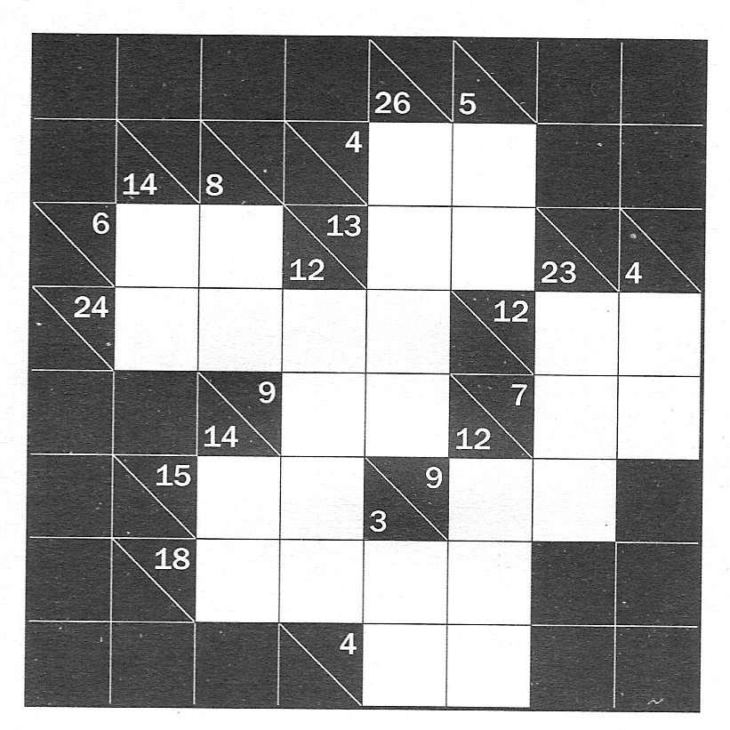
Srednje težki / közepesen nehéz
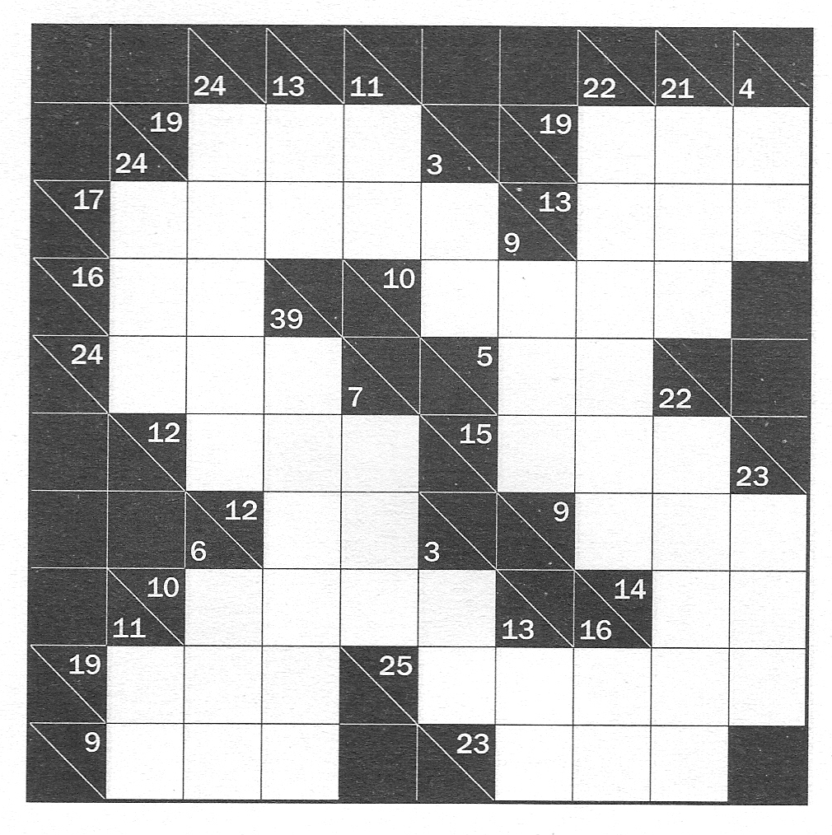

Težki / nehéz
